Práctica 3

Nombres:

* David Arnal García
* Luis Alberto Álvarez Zavaleta

1. Especifique el conjunto de naturales calculado por cada uno de los siguientes sistemas P

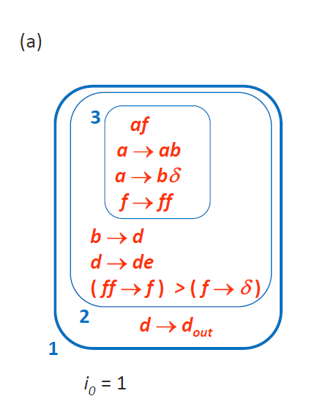

Sea $X$ el número de transiciones hasta que se ejecuta la regla que rompe la membrana de la tercera región (incluyendo esa misma transición).

Inicialmente, solo hay elementos en la tercera membrana, por lo que será ahí donde se inicie la computación.

Ejecutando las reglas pertinentes, el resultado que pasará a la siguiente membrana será:

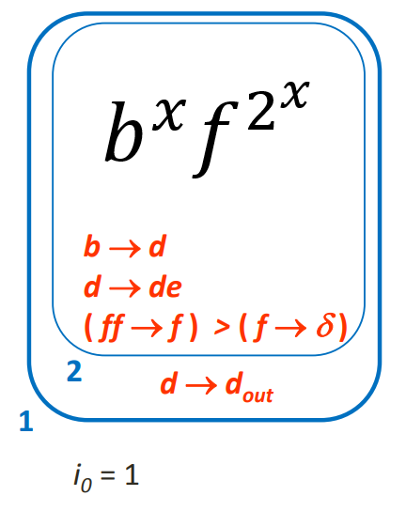

A continuación, al ejecutar las reglas de la segunda membrana, se rompería en $X$ iteraciones , cada símbolo *b* pasará a valer *d* y este a su vez a valer d e por lo que membrana resultante quedará de la siguiente manera:

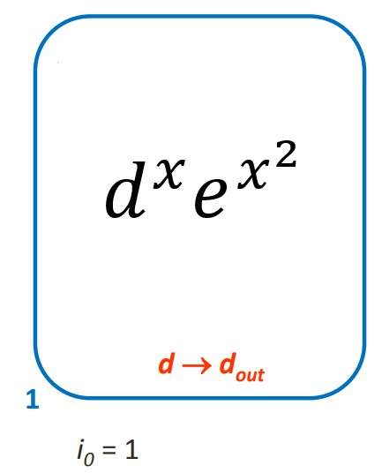

Por último, en la membrana número 1, al ejecutar la regla $d →d{{}_{out}}_{}$, todas las *d* saldrán fuera y la membrana se quedará de la siguiente forma:

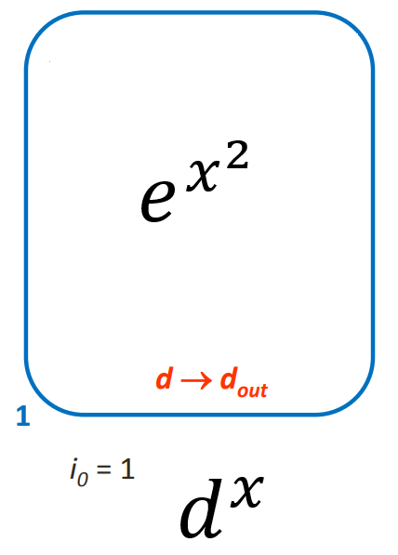

Es decir, el subconjunto de naturales que calcula este sistema *P* es el de los

cuadrados de los naturales, esto es: [1, 4, 9, 16, 25, …].

Sea $X$ el número de transiciones hasta que se ejecuta la regla .

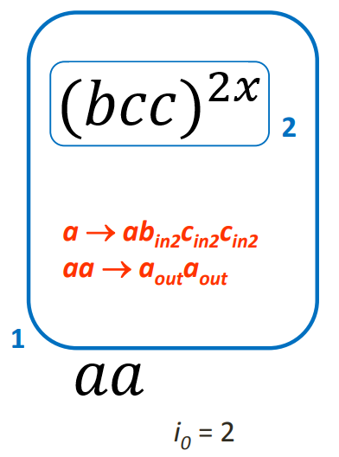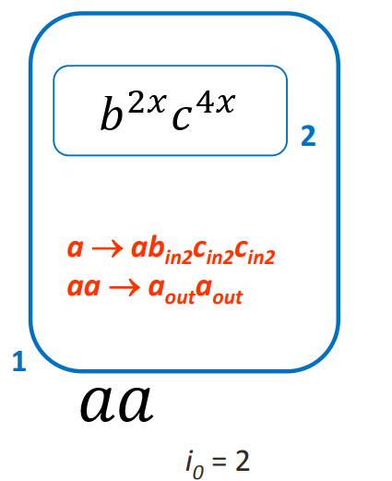

Por tanto, el conjunto de naturales que calcula este sistema es el conjunto de números naturales múltiplos de 6, esto es: [0, 6, 12, 18, 24, …].

1. Dado el siguiente sistema P, establezca cuándo el sistema calcula como salida “s” y cuándo calcula como salida “n” (considere la región número 3 como la de salida)

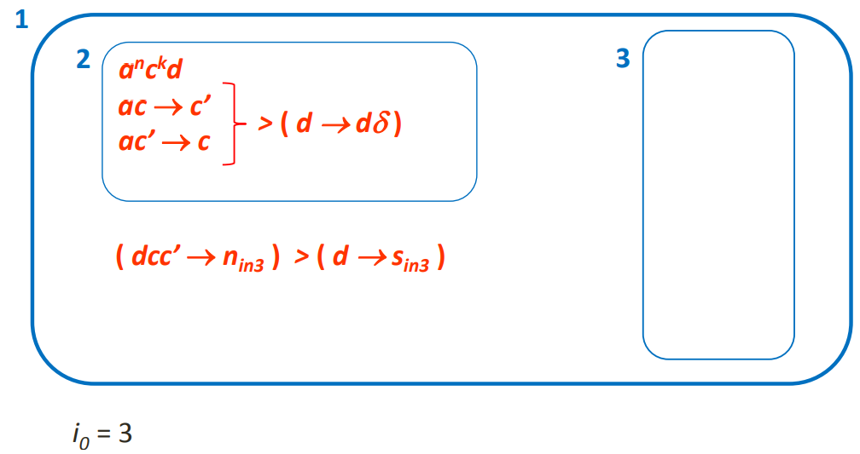

Viendo que la membrana de salida número 3, se obtiene la siguiente computación con P:

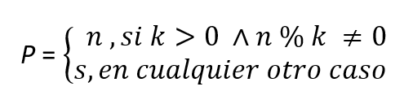

En caso de que el número ***a*** no sea un múltiplo del número de***c****es*, se devolverá “n”, ya que todas las ***c****es*se transformaran eventualmente en ***c’****s* y estas, a su vez, se volverán a transformar en ***c****es* mientras queden **a**es, dejando una ***c’*** en este caso y al aparecer los símbolos ***dcc’ entraremos a la regla dcc’ $→$ nin3***. En cualquier otro caso, se devolverá ***s***.